國立武陵高級中學九十九學年度第二學期高二第一次期中考社會組數學試題
- 填充題(56%，每格7分)
1.已知是雙曲線的焦點，是經過右焦點的一弦，而且都在此雙曲
線的右支上。若的周長為30，則
2.、其中，若，則
3.拋物線上兩點，若通過焦點且，則
4.平面上雙曲線與橢圓共焦點，則
5.1到500的自然數中，與60互質的自然數有 個
6.有一光線沿著的直線射向拋物線，射到拋物線上P點後反射到拋物線上
另一點Q，再反射出去，求
7. 求過且與橢圓相切的直線方程式
8.在三位數中，百位數與個位數之差的絕對值為2的數共有 個
二、計算與繪圖題(24%) (第一題的(1)與第三題要有計算過程，否則不予計分)
1.(12%) 一雙曲線之兩焦點為、，且過，
 | (1)此雙曲線標準式為 (6%) |  | (2) 請在方格子中畫出的漸近線及(4%)
 | (3)過P點的切線L方程式為 (2%)
2.右圖是由圓心為A,B之兩組同心圓組成  ，它們的半徑分別為1,2,3…依次遞增，每次增加1，試利用兩組同心圓的交點P，來描繪橢圓 的圖形 (6%) |  | 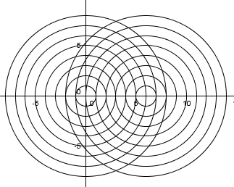
3.一橢圓、及一直線，試求橢圓上距離L最遠的點P座標
為 (6%)

三、多重選擇題(20%) (每題10分，錯一個給6分、錯兩個給2分、錯三個以上不給分).
1.下列敘述何者正確？
(A) 座標平面上，的圖形為拋物線
(B) 過原點且與拋物線恰有一個交點的直線有兩條
(C) 一橢圓的兩焦點為(2,2)、(3,4)，長軸長為8，則原點(0,0)在的內部
(D) 承(C)，此橢圓的正焦弦長為
(E) 座標空間中，將連接與兩點的直線L繞Z軸旋轉而得一直圓錐面，
則與平面相交而得的圖形為一圓
2.關於雙曲線，下列敘述何者正確？
(A) 與互為共軛雙曲線(註1) (B) 與有共同的漸近線
(C) 斜率為的切線有2條 (D) 斜率為的切線有2條
(E) 過雙曲線外一點的切線有2條
註1：有共同中心的兩雙曲線，若其中一個的貫軸及共軛軸分別為另一個的共軛軸及貫軸，則此兩雙曲線互稱為共軛雙曲線

